**Homilie – Vierde zondag in de Veertigdagentijd – jaar A 19.03.2023**

## 1 Samuël 16, 1b.6-7.10-13a / Psalm 23 / Efesiërs 5, 8-14 / Johannes 9, 1-41

### *Eerste collecte Broederlijk Delen*

Zoals wij het vroeger deden, gebeurt het nog altijd dat jonge mensen, in de school, in de jeugdbeweging of gewoon onder mekaar, een partijtje voetbal spelen, of basket of volleybal. Dan moeten er uiteraard twee ploegen gevormd worden. Afwisselend mogen de twee beste spelers hun ploegmaten kiezen, en meestal kiezen ze dan eerst diegenen waar ze zeker van zijn dat ze kunnen scoren. De minst goede spelers bleven altijd tot het laatst over.

Zo gaat het meestal ook in de samenleving. Zolang je krachtig bent, geld hebt, talenten en veel vrienden, zolang je er mooi uitziet, is er geen enkel probleem. Maar van het ogenblik dat je ziek wordt of ouder of een handicap hebt, dan ziet men je niet meer staan. Dan valt je omgeving ook weg, want je bent niet interessant meer voor hen.

Dan is het toch wel hoopvol om deze lezingen te horen, te horen hoe God kiest, anders kiest dan wij.

Eerst hoorden we over de profeet Samuël die namens God op bezoek komt bij Isaï om één van zijn zonen te zalven tot koning. Isaï is uiteraard vereerd en stelt Samuël zeven van zijn zonen voor, stevige kerels en zelfs Samuël, de man Gods, laat zich in zijn keuze leiden door het uiterlijke van deze mannen. God moet Samuël tot de orde roepen, want God denkt en kiest anders.

In het evangelie kregen we een tweede voorbeeld hoe God mensen kiest. In dit verhaal zijn er, juist zoals in onze samenleving, mensen die het gemaakt hebben en geen zorgen hebben: de gelovigen die aan alle voorschriften voldoen. En er zijn mensen die aan de kant staan. Hier een mens zonder naam. Of beter: hij heeft wel een naam, hij heet ‘de blindgeborene’, of ‘de man die blind was’. Die naam is juist de reden dat hij buitengesloten wordt. Hij voldoet niet aan de voorwaarden. Want blind-zijn, juist zoals elke andere ziekte, betekende een straf van God. Ofwel had je zelf iets fout gedaan, ofwel je ouders. Maar hoe dan ook, er was iets mis met je en dus hoorde je er niet bij.

Die man zit langs de weg. Er lopen heel wat mensen langs. Ook Jezus liep er langs. Maar Jezus ziet die mens langs de kant en Hij spreekt hem aan. Wat moet er niet gebeurd zijn in die man toen hij aangesproken werd? En wat moet hij gevoeld hebben toen hij ontdekte dat hij kon zien, toen hij licht kreeg in zijn ogen? Eindelijk iemand die hem niet afschreef omwille van zijn handicap. En zoals wij zouden denken, zal die man ook wel gedacht hebben: ‘Waar heb ik dit aan te danken? Waaraan heb ik dat verdiend?’

Ik vond het dan wel heel pijnlijk, zelfs schokkend, hoe andere mensen met die man omgaan na zijn genezing. Geen gelukwensen, geen gedeelde vreugde. Sommige mensen en sommige Farizeeën gooien het hem nog eens duidelijk voor de voeten dat hij in zonden geboren is. En tegelijk verwijten ze ook Jezus dat Hij een zondaar is. Het komt tot een harde confrontatie zodat Jezus hun uiteindelijk zelfs moet zeggen: *‘Als gij blind waart, zoudt gij geen zonde hebben, maar nu gij zegt: wij zien, blijft uw zonde.’*

Voel je het verschil? Voel je hoe Jezus deze mens benadert? Hij kijkt niet of die blindgeborene aan bepaalde voorwaarden voldoet. Hij kiest niet de beste, de zuiverste, die zonder zonde is. Hij kijkt niet naar de mooie gestalte, zoals Samuël deed. Hij kijkt, en ziet een mens.

En hoe kijken wij vandaag? Hoe denken en kiezen wij vandaag nu onze bijdrage gevraagd wordt voor Broederlijk Delen? Doen wij mee met diegenen die zeggen dat ons geld toch niet goed terecht komt of geven we toch licht aan mensen in Guatemala, Rwanda en Burkina Faso die langs de kant gezet worden, maar die - met alles wat ze in zich hebben aan mogelijkheden - hun leven in handen willen pakken, die er iets van willen maken, mee dank zij de projecten van Broederlijk Delen? Zien wij deze mensen staan? Kijken wij met de ogen van Jezus, met de ogen van God zelf, en brengen wij licht in het leven van deze mensen?

Alleszins van harte dank voor zusterlijk en broederlijk delen!

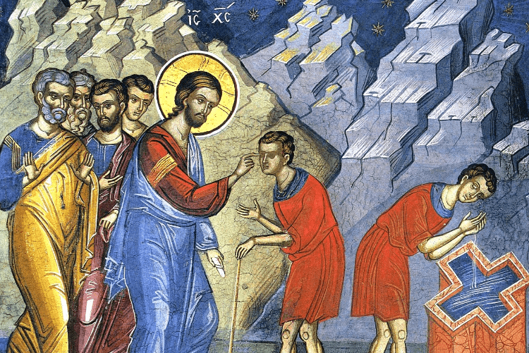

Jan Verheyen – Lier.

*4de zondag in de 40 dagen A – 19.03.2023 (Herwerking preek van 6.3.2005)*